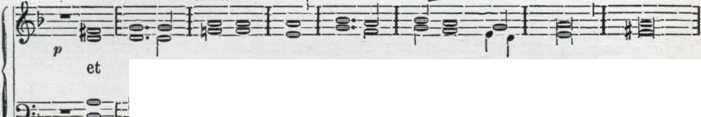

Adoramus te.
mf
~ +^{n}f
 | A - | do - ra | - mus
 |  |  | -
_{L}om_ | _ | _ a—

creec.
be-ne - di - ci - mus
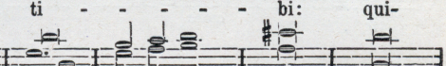
(Pro 4 smíšené hlasy.)
Vinzenzo Ruffo (1850).
Chri ste
te Chri ¹ - ^{I} - ~- - - ste
Chri ste

p creec. ~—
a per | sanctam | cru | - cem tu - am |  | et | pas-si - | I  o- nem tu - -
re - de - mi - sti mun - - - dum
~-
re - de-mi - sti mun
am, - dum. Do - - - - mi—
re - de - mi -sti mun - - -
^{I} ' ď I
r ~
--if-
 | r ií - =_{j} _{I} | I _{p}
ne | Do - mi- | ne mi- se - re - re no |  |  |  | - - - - bis.
 | r -C | ^{p} C |  |  |  | ~-
XI piitoha | CECILIE". Ročník II. | 1575. |  |  |  | 11

